ORGANISASJONSPLAN
for
NMK NORE OG UVDAL
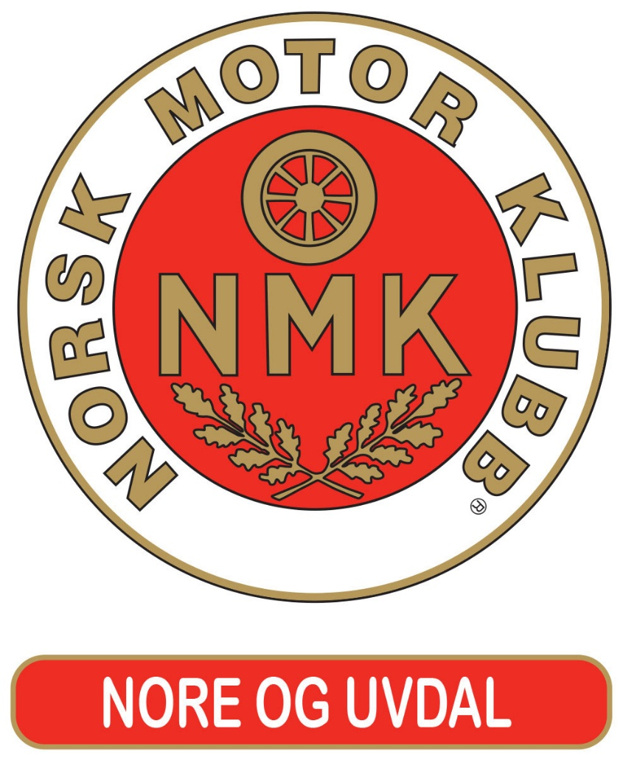

Innholdsfortegnelse
Forside 1
Innholdsfortegnelse 2
Innledning 3
Grunnopplysninger 4
Organisasjonskart 5
Årsmøte 6
Styrets funksjon og sammensetning 6
Fordeling av arbeidsoppgaver 7
Grenleder/andre oppgaver 8
Valgkomité 9
Kontrollkomité 10
Regler for NMK Nore og Uvdal 11

Innledning

NMK Nore og Uvdal er forpliktet til å følge NIFs lovnorm for idrettslag, vedtatt av Idrettsstyret 01.01.2026.

Idrettslagets formål er å drive idrett organisert i Norges idrettsforbund og olympiske og
paralympiske komité (NIF). Arbeidet skal preges av frivillighet, demokrati, lojalitet og likeverd. All idrettslig aktivitet skal bygge på de verdier som er vedtatt av Idrettstinget (§1 Lovnorm for idrettslag).

NMK Nore og Uvdal følger også Lov for Norsk Motor Klubb (NMK) vedtatt på Landsmøte 31.10.2025.

Drive en organisasjon med gode og fremtidsrettede motorklubber, samt høyne interessen for motorsport.
Å samarbeide og påvirke eksisterende forbund for å legge til rette for NMK’s klubber og medlemmer og motorsporten generelt.
Arbeidet skal preges av frivillighet, demokrati, lojalitet og likeverd (§1 Lov for Norsk Motor Klubb).

Utvikling og drift av en motorsportsklubb byr på mange oppgaver:
- Medlemmer i alle aldre, med interesser i ulike grener
- Treninger
- Arrangementer
- Vedlikehold av bane
- Vedlikehold av bygg
- Kontakt med andre instanser som politi, vegvesenet, kommunen o.l.
- Deltagelse i råd og ting
- Forholde seg til lover og regler
- Rekruttering av medlemmer, bygge klubbkultur og dele info
- Økonomi
- Søknader

Organisasjonsplanen skal være et levende dokument, som styret og medlemmene skal forholde seg til. Organisasjonsplanen skal evalueres, og kan endres på i løpet av året ved behov. Endringer informeres om på årsmøtet.

Grunnopplysninger om NMK Nore og Uvdal
Navn: NMK Nore og Uvdal
Stiftet: 01.01.1986
Idrett: Motorsport
Postadresse: Postboks 8, 3631 Rødberg
E-postadresse: post@nmknu.com
Internettadresse: www.nmknu.com
Organisasjonsnummer i Brønnøysundregisteret: 998620155
Anleggsadresse: Smådøl Motorsenter, Baklivegen 699, 3632 Uvdal
Telefon: (Leder: Sekretær:)
Årsmøtemåned: Mars

Kasserer
Sekretær
Leder
Årsmøte
Kontrollkomite
2 stk.
Valgkomite
3 stk.
Web/SoMe
Ansvar:
Publisere alt som kan ha interesse for klubbens medlemmer på SoMe.
Følge opp webside med saker fra styret/grener
Nestleder
Hovedstyre
Motocross
Snøscooter
Min. 2 stk.
(Inkl. leder)

Hastighet
BC, RC, CK
Min. 5 stk.
(inkl. leder)
1 vara

Rally
Min. 3 stk.
(inkl. leder)
1 vara

Grenleder Motocross

Grenleder Hastighet
Grenleder Rally

Faggrupper:

Kioskkomite
Banekomite
Byggekomité

Andre komiteer som samarbeider med styret:

Valgkomite
Kontrollkomite

Årsmøtet
✓ Årsmøtet er klubbens høyeste myndighet.
✓ Årsmøtet blir avholdt 1. gang i året i måneden som er fastsatt i loven.
✓ Protokollen fra årsmøtet sendes til idrettsrådet i kommune, og de særkretser idrettslaget er tilsluttet. Protokollen kan legges ut på idrettslagets internettsider.
✓ Innkalling til årsmøtet skal skje 1 måned før årsmøtet avholdes.
✓ Innkalling annonseres på nettet eller i avisen, eller sendes/legges ut til medlemmene.
✓ Innkomne forslag skal være styret i hende 2 uker før årsmøtet og sakspapirene skal sendes ut 1 uke før.
✓ Årsmøtet er for medlemmer i klubben, det vil si de som har betalt medlemskontingenten innen 1 måned før årsmøtet. Foreldre/foresatte har ikke fullmakt til å stemme for medlemmer under 15 år.
✓ Årsmøtet legger grunnlaget for styret sitt arbeid og alle som ønsker å bli med å bestemme hvordan klubben skal drives bør stille på årsmøtet.

Styrets funksjon og sammensetning
Minimumskrav til styrets sammensetning er leder, nestleder, 2 styremedlem og 2 varamedlem.
Styret skal:
- Planlegge og ivareta lagets totale drift, herunder mål- og strategiarbeid, budsjett og regnskap samt oppgaver beskrevet i §1 NIFs lover, lovnorm for idrettslag.
- Iverksette bestemmelser og vedtak fattet av årsmøte eller andre overordnede idrettsmyndigheter
- Stå for lagets daglige ledelse, og representere laget utad
- Disponere lagets inntekter (tilskudd, kontingent o.a.) og fordele disse etter plan og godkjent budsjett
- Oppnevne komiteer og utvalg etter behov, og utarbeide instruks for disse.

Det er viktig at alle tillitsvalgte har klart definerte oppgaver og ansvarsområder. Det anbefales at styret og eventuelle grupper/utvalg, diskuterer arbeidsfordeling, og at spesiell kompetanse og/eller interesse ivaretas.

Fordeling av arbeidsoppgaver:

Leder
- er klubbens ansikt utad, og klubbens representant i møter og forhandlinger
- står for klubbens daglige ledelse, koordinerer styrets og klubbens totale aktivitet
- innkaller til styremøter, forbereder saker og leder møtene
- anviser utbetalinger sammen med kasserer
- skal påse at valg, adresseforandringer, oppgaver over medlemmer o.a. som har interesse for/skal sendes inn til krets- og forbund, meldes til overordnede instanser innen gitte frister.

Nestleder
- fungere som leder under dennes fravær, og bør derfor være valgt med henblikk på at han/hun kan rykke opp som leder på et senere tidspunkt.
- bistår leder og danner et lederteam med denne.
- har ellers definerte oppgaver, på samme måte som et ordinært styremedlem

Sekretær
- føre referat over alle styremøter og medlemsmøter
- tar seg av inngående og utgående post, og eventuell arkivering
- lage møteplan i samsvar med hele styret, distribuere denne til alle styremedlemmer.
- lage oversikt over styrets medlemmer, og sende det ut til alle medlemmene.

Kasserer
- disponerer lagets midler og har fullmakt til klubbens bankkontoer
- har kjennskap til kontoplan og fører regnskap i henhold til denne (http://www.idrett.no/ftp/Lover/doc/kontoplan.htm).
- anviser utbetalinger sammen med leder.
- har til enhver tid oversikt over lagets økonomiske situasjon og følger opp denne
- sette opp resultatregnskap ved sesongslutt og påser at dette blir revidert til årsmøtet.

Styremedlemmer/grenleder
- møter på styrets møter
- tildeles konkrete oppgaver i henhold til styrets vedtak
- kan være valgt til spesielle oppgaver

Grenleders ansvar:
- Leder av grenen, kontaktperson
- Treningsansvarlig, plan og gjennomføring
- Utvikling
- Banevedlikehold
- Danne sportskomiteer
- Arrangere klubbløp
- Økonomi innad i gruppen
- Kommunikasjon med grunneier etc.
- Kommunikasjon med NMK, NMF, NBF
- Ta opp saker i styret etter behov
- Holde seg oppdatert på lover og retningslinjer knyttet til sin gren
- Holde seg oppdatert på info fra NMK, NBF og NMF
- Levere inn budsjett til godkjenning før arrangement

Oppgaver til fordeling innad i styret:
- Oppfølging banekomite
- Oppfølging kioskkomite
- Postboks
- SoMe ansvarlig (info fra aktivitet, info fra NMK, NBF, NMF)
- Rutinebeskrivelser
- Politiattestordning
- Nye medlemmer
- Kontaktperson Mekkeverksted
- Søknader arrangement
- Materialforvalter
- Kontaktperson veteraner
- Kontaktperson ungdommer
- Sponsoravtaler
- Søknader/midler/tippemidler
- Representanter til møter og ting
- Innkjøpsansvarlig
- Innspill til NMK, NBF, NMF
- Rutinebeskrivelser
- Husansvarlig

Denne listen er utømmelig, og vil oppdateres og endres i løpet av et år.

Valgkomité
§ 2-18. Valgkomité
Valgkomiteen velges på fritt grunnlag, etter innstilling fra styret, og skal legge frem innstilling på kandidater til alle øvrige tillitsverv som skal velges på årsmøte/ting. Medlem av valgkomité som selv blir kandidat til verv, plikter å tre ut av valgkomiteen med mindre vedkommende skriftlig meddeler valgkomiteen og forslagsstiller at vedkommende ikke er aktuell for vervet.
Valgkomiteens plikter:
• å vurdere styrets virksomhet
• se til at medlemmenes syn på styrets arbeid blir tatt opp til behandling,
• å diskutere med styret om eventuelle endringer i styrets sammensetning,
• å holde seg informert om, og diskutere med, medlemmene om ulike kandidater for styreoppdrag, og derigjennom få rede på om ønskede personer har kunnskap, tid og interesse for oppdraget,
• å gjennomgå for styret og medlemmene hvilke forandringer / nomineringer som kommer til å bli foreslått,
• ved behov å foreslå for styret at passende kandidater får relevant utdannelse for påtenkte oppdrag,
• før årsmøtet, på det tidspunkt vedtektene bestemmer, avgi skriftlig forslag på nomineringen som skal forelegges medlemmene på årsmøtet,
• under årsmøtet å presentere valgkomiteens forslag

Kontrollkomité
§ 2-12. Kontrollutvalg
Alle organisasjonsledd skal velge et kontrollutvalg med leder og minst ett medlem. I perioden mellom årsmøtene/tingene har styret ansvaret for organisasjonsleddets virksomhet og er organisasjonsleddets høyeste myndighet. For å sikre at styret utfører sine oppgaver, er det behov for et organ som kontrollerer styrets arbeid på vegne av medlemmene/tilsluttede organisasjonsledd. Kontrollutvalget kan rapportere til årsmøtet/tinget dersom styret ikke gjør jobben det er satt til å gjøre. Hvis det er to faste medlemmer i kontrollutvalget, må de være av hvert kjønn, og ved valg av mer enn tre personer, skal det velges minst 40 % fra hvert kjønn.
- Kontrollutvalget skal kun kontrollere styret i organisasjonsleddet. For idrettslag vil det si hovedstyret og for et særforbund vil det si forbundsstyret.
- Kontrollutvalget skal ikke kontrollere eventuelle gruppe-/seksjonsstyrer, andre årsmøte-/tingvalgte organer eller om daglig leder eller andre ansatte følger vedtak fattet av årsmøtet/tinget. Dette skyldes at det er styret som er høyeste myndighet mellom årsmøtet/tinget og som er ansvarlig for forvaltningen av hele organisasjonsleddet. Kontrollutvalget kan imidlertid be styret om opplysninger og dokumentasjon knyttet til gruppe-/seksjonsstyrene, slik at kontrollutvalget kan kontrollere styrets kontroll av gruppe-/seksjonsstyret.
- Kontrollutvalget skal kontrollere at styret utfører de oppgaver styret er tillagt etter organisasjonsleddets lov.. Disse oppgavene kommer frem av opplistingen av styreoppgaver i organisasjonsleddets egen lov. I forbindelse med kontrollen av styret, bør kontrollutvalget derfor ta utgangspunkt i hvilke styreoppgaver som er listet opp i loven.
- Kontrollutvalget har en kontrollerende funksjon, ikke utførende. Dette betyr at utvalget ikke skal være en saksbehandler, klageinstans eller varslingskanal. Kontrollutvalget har ingen myndighet til verken å fatte, omgjøre eller overprøve vedtak. Dette betyr at kontrollutvalget skal holde seg på et overordnet nivå ved utførelsen av sine oppgaver, og ikke behandle enkeltsaker. I motsatt fall vil kontrollutvalget gå utenfor sin myndighet som kontrollorgan.
- Kontrollutvalget bør etablere og opprettholde et oversiktlig arkiv over protokoller og arbeidsdokumenter. Dette vil være et godt grunnlag for fremtidig arbeid, og for fremtidige medlemmer av kontrollutvalget.
- Henvendelser til styret bør ikke skje muntlig, men dokumenteres gjennom post eller e-post. Det bør være kontrollutvalgets leder som sender henvendelsen på vegne av kontrollutvalget.
- Kontrollutvalget avgir sin beretning til årsmøtet/tinget. Det betyr at det er årsmøtet/tinget som skal motta en redegjørelse fra kontrollutvalget. Redegjørelsen må utarbeides og oversendes styret så tidlig at den kan tilgjengeliggjøres sammen med øvrige saksdokumenter innen fristen for dette. Kontrollutvalget kan ikke holde tilbake beretningen og først redegjøre for innholdet på årsmøtet/tinget.

Regler for NMK Nore og Uvdal

Retningslinjer for foreldre/foresatt

• Respekter klubbens arbeid. Det er frivillig å være medlem av NMK Nore og Uvdal, men er du med følger du våre regler
• Engasjer deg, og husk at det er mange som gjør en frivillig jobb for at du/ditt barn skal kunne være aktiv
• Respekter instruktør og ledelse, hans/hennes arbeid og anerkjenn han/henne overfor barna dine
• Lær barna folkeskikk. Gå foran som et godt eksempel
• Lær barna å tåle både medgang og motgang
• Vis god sportsånd og respekt for andre.
• Ved uenighet snakker du med den det gjelder – ikke om
• Husk at det viktigste av alt er at alle trives og har det gøy!

Retningslinjer for utøvere
•Gode holdninger
• Respektere hverandre
• Lojalitet mot klubb og trenere, ledelse og komiteer
• Hjelpe hverandre
• Følge klubbens regler
• Stille opp for hverandre
• Ærlig overfor andre
• Godt samhold
• Stå sammen
• Stille på treninger og stevner en har forpliktet seg til.
• Vise engasjement
• Gode arbeidsholdninger.
• Stolthet av sin egen innsats.
• Objektivt ansvar for miljø og trivsel.
• MOBBING ER IKKE AKSEPTER

Fair Race
Fair Race er mye mer enn svarte flagg. Fair Race handler om hvordan vi oppfører oss mot hverandre.
• Jeg viser respekt for funksjonærer, løpsledelse og jury.
• Jeg viser respekt for mine teamkamerater.
• Jeg viser respekt for mine konkurrenter.
• Jeg vil bidra til at alle trives og har det gøy.
• Jeg er til å stole på og oppfører meg positivt.
Fair Race handler om hvordan vi oppfører oss, både på og utenfor banen, slik at alle i bilsporten, deltagere, jury, arrangører og publikum, skal trives og ha det gøy sammen og med bilsport.

